**Universidad de Guadalajara**

**Centro Universitario de los Valles**



**Ingeniería en Electrónica y Computación**

Reporte del proyecto:

**Tarea 2**

Presentado por:

**Ignacio Andrade Salazar**

Profesor

**Dr. Gerardo Ortiz Torres**

**Ameca, Jalisco, 17 de septiembre del 2023**

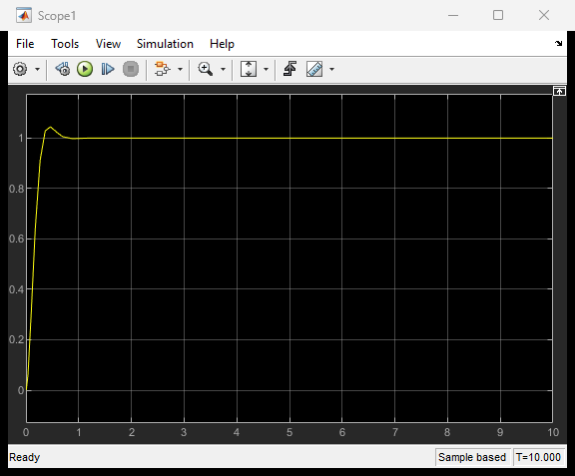

**Gráfica de función de transferencia**

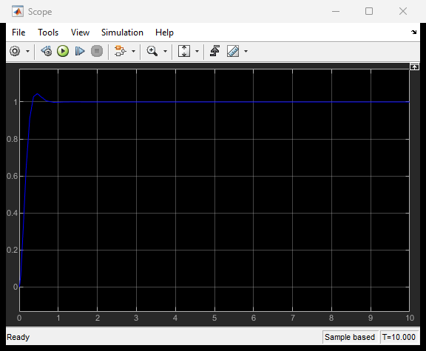

**Gráfica de ecuación diferencial**

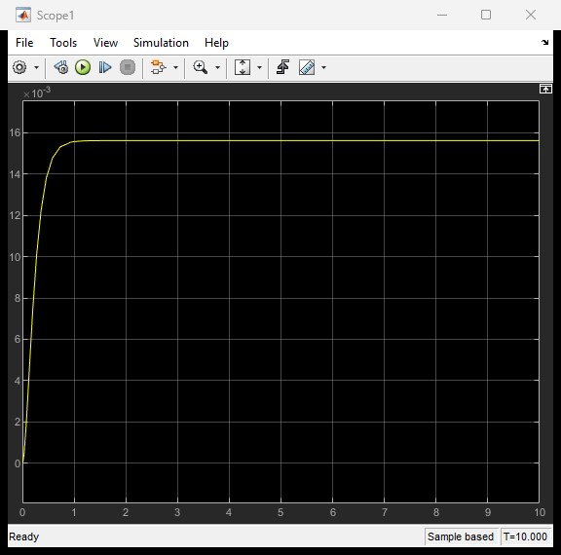

**Gráfica de función de transferencia**

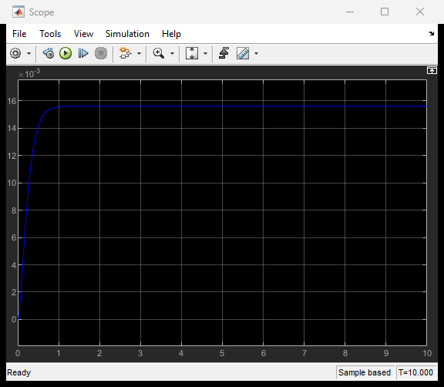

**Gráfica de ecuación diferencial**

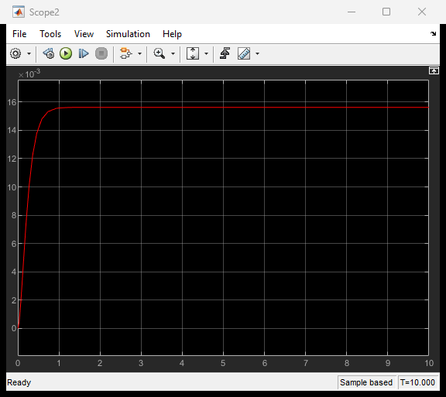

**Gráfica del función del tiempo**

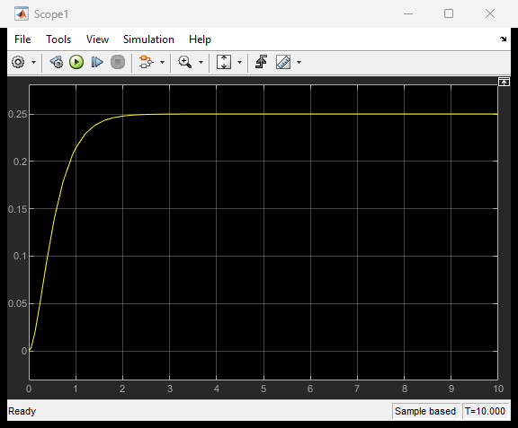

**Gráfica de función de transferencia**

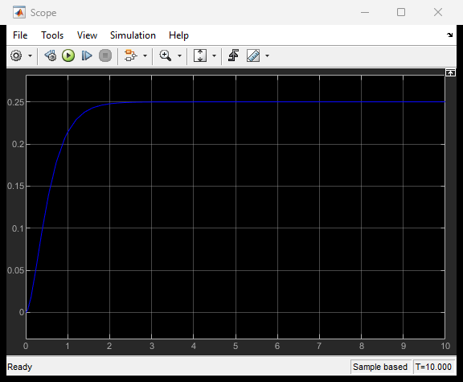

**Gráfica de ecuación diferencial**

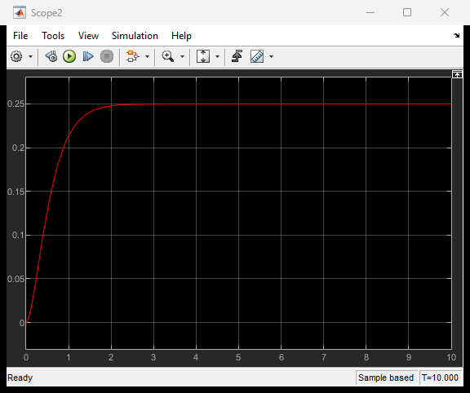

**Gráfica del función del tiempo**